**Informe**

**Nº 01/2016**

A Dr. Rodolfo José Vera Moreira

Presidente del Tribunal Electoral Departamental

DE: Lic. Grover Alejandro Pillco

RESPONSABLE DE COORDINACIÓN DEL SERVICIO INTERCULTURAL DE FORTALECIMIENTO DEMOCRÁTICO POTOSÍ

Ref.: **INFORME DE LABORES Y RENDICIÓN DE CUENTAS 2015 E INSTALACIÓN DE LABORES ELECTORALES GESTIÓN 2016.**

Fecha: 6 de enero de 2016

**1.- ANTECEDENTES:**

El Tribunal Electoral Departamental de Potosí organizó el acto público de informe de labores y rendición de cuentas 2015 e instalación de labores electorales 2016, en cumplimiento a lo establecido en la Constitución Política del Estado, en su artículo 241, parágrafo II, que señala: “La sociedad civil organizada ejercerá control social a la gestión pública en todos los niveles del Estado, y las empresas e instituciones públicas, mixtas y privadas que administran recursos fiscales”; así como al artículo 37, parágrafo 3, de la Ley 018 del Órgano Electoral Plurinacional, que señala: “presentar para fines de control social, en acto público oficial, en la primera semana del mes de enero de cada año, el informe de labores y rendición de cuentas de la gestión anterior, así como el plan de trabajo anual para la nueva gestión, en el día y forma determinados por cada Tribunal Electoral Departamental”.

**2.- ACTIVIDADES DESARROLLADAS:**

La actividad fue programada por el TED – Potosí para el martes 5 de enero a horas 10:00 del presente año en Salón de Conferencias de la Casa de la Moneda con el objetivo de rendir un informe público de actividades de la gestión 2015 e inaugurar actividades institucionales del 2016. Las tareas para consolidar la actividad se coordinaron entre las diferentes unidades del Tribunal Electoral Departamental de Potosí.

La primera tarea fue oficializar el préstamo en el Salón de Conferencias de la Casa Nacional de la Moneda, por lo que Presidencia del TED – Potosí envío una carta al Ing. Rubén Ruiz y una misiva a la Policía Departamental para que la banda de la institución acompañe las diferentes actividades.

Secretaría de Presidencia concretó la presencia de la banda de la institución para su participación en el acto, con la interpretación respectiva del Himno Nacional de Bolivia e Himno a Potosí.

SIFDE diseñó e imprimió 65 invitaciones y se coordinó, con Secretaría de Cámara y secretaria de Presidencia, la entrega a las principales autoridades departamentales, representantes de organizaciones sociales y periodistas para su respectiva entrega con respaldo de recibidos. (30 para medios de comunicación, 14 autoridades departamentales, 8 jueces y 7 organizaciones políticas).

También se envió vía correo electrónico a los alcaldes de Porco, Tomave, Uyuni, Tahua, Llica, San Pedro de Quenes y San Agustin.

Por courier se envió a Uyuni, Villazón, Llallagua, Uncía, Tupiza y Colquechaca.

El 5 de enero, el acto público se desarrolló en el marco de lo planificado, con la presencia de autoridades nacionales, departamentales y municipales, representantes de organizaciones sociales, periodistas y personal del TED de horas 10:15 a 11:30 de la mañana, con el desarrollo efectivo del siguiente programa:

1. Himno a Bolivia, coro general con participación de la Banda de la Policía Departamental de Potosí.
2. Palabras de Bienvenida, a cargo de la Lic. Celia Arias Antonio, Vicepresidenta del TED – Potosí.
3. Lectura del informe anual de actividades, gestión 2015 del TED- Potosí, a cargo del Secretario de Cámara, Dr. Julio Béjar.
4. Lectura del informe anual de actividades, gestión 2015 del SERECÍ a cargo del Director Dr, Oscar Huayta.
5. Himno a Potosí, coro general con participación de la Banda de la Policía Departamental de Potosí.
6. Presentación Plan de trabajo 2016 e instalación de labores electorales gestión 2016, a cargo del Dr. Rodolfo José Vera Moreira, Presidente del TED – Potosí.
7. Brindis de Honor, a cargo de la Dra. Gladys Cruz, Vocal del TED – Potosí.

A las 10:15 se dio inicio el acto. Las palabras de bienvenida estuvieron a cargo de la vocal, Lic. Celia Arias Antonio, quien destacó el proceso de consolidación de la Democracia Intercultural.

El Secretario de Cámara, Dr. Julio Béjar, realizó el informe de gestión 2015, señalando las actividades desarrolladas en los dos procesos electorales que se ha vivido en el 2015, el trabajo de las diferentes unidades como Tecnologías de la Información y Comunicación (TICs), Geografía y Logística Electoral, Sección Económica y Financiera, Secretaría de Cámara, Asesoría Legal, Servicio Intercultural de Fortalecimiento Democrático y Sala Plena.

El Director del SERECÍ Dr. Oscar Huayta explicó las tareas que cumple dicha institución y presentó datos estadísticos sobre trámites administrativos, saneamiento de partidas, campañas de saneamiento y el empadronamiento para el Referendo Constitucional 2016.

El Presidente del Tribunal Electoral Departamental de Potosí, Dr. Rodolfo Vera Moreira, al momento de presentar el Plan de trabajo del 2016, señaló que el Tribunal Electoral Departamental de Potosí tiene proyectado plantear sugerencias a los Reglamentos emitidos para las diferentes áreas del Tribunal Supremo Electoral

Implementar una Geodatabase, de los asientos y recintos electorales del Departamento de Potosí.

Actualizar los nombres de los Asientos y Recintos Electorales del Departamento con información de las personerías jurídicas de las localidades, Códigos SIEs de las Unidad Educativas, previa coordinación con autoridades correspondientes.

Fortalecer la democracia Intercultural a través de procesos educativos, comunicacionales. Consolidar el posicionamiento institucional del Órgano Electoral Plurinacional

Continuar con actividades de observación y acompañamiento a cooperativas de Servicio Público y realizar 25 consultas previas sobre proyectos y obras relativas a explotación de recursos naturales (operaciones mineras).

Concretar tareas de investigación, sistematización y análisis sobre la Democracia Directa y Participativa.

Por otro lado se proyecta la gestión de la adquisición de un transformador propio de la institución para dar más estabilidad y confiabilidad a la provisión de energía eléctrica especialmente en etapas críticas como procesos electorales

Implementar políticas de seguridad en despliegue de la base de datos del padrón biométrico remitidas por el SERECI para los centros de consulta en procesos electorales, refrendo y/o revocatorias de mandato.

La formulación del anteproyecto de presupuesto-gestión 2016 para gastos de funcionamiento es de Bs 1.302.835 y lo proyectado para administrar el “Referendo Constitucional 2016” alcanza a 5.945.527.

Finalmente dio por instalado las labores electorales 2016.

Con el brindis a cargo de la Dra. Gladys Cruz concluyó el acto programado.

**3.- RESULTADOS OBTENIDOS:**

Cumplimiento de la actividad programada en la Ley 018 del Órgano Electoral Plurinacional, en cuanto a la realización de acto público por el TED – Potosí, de rendir informe de actividades y cuentas de la gestión 2014 e inaugurar actividades institucionales 2015.

El SIFDE preparó un boletín de prensa con el resumen de todo el informe presentado y distribuyó a una veintena de medios de comunicación, mismo que tuvo repercusión.

La nota de prensa también fue publicada en la página del Facebook del Tribunal Electoral Departamental de Potosí más fotografías, que se envió y público en periódico digital Fuente Directa del Tribunal Supremo Electoral.

Se adjuntan anexos del informe y rendición de cuentas, fotografías del acto desarrollado, planillas de recepción de invitaciones a autoridades y periodistas, invitación y programa.

Potosí, 6 de enero de 2015.

Señor:

Dr. Rodolfo Vera Moreira

**PRESIDENTE DEL TRIBUNAL ELECTORAL DEPARTAMENTAL DE POTOSÍ**

Presente.-

Ref.: **INFORME DE LABORES Y RENDICIÓN DE CUENTAS GESTIÓN 2015 E INSTALACIÓN DE LABORES ELECTORALES GESTIÓN 2016**

De mi mayor consideración:

El Servicio Intercultural de Fortalecimiento Democrático, del Tribunal Electoral Departamental de Potosí, remite el informe de labores y rendición de cuentas 2015 e instalación de labores electorales gestión 2016, cuya actividad se desarrolló el martes 5 de enero, para que sea remitido a las instancias correspondientes.

Sin otro particular, me despido con las consideraciones más distinguidas.

Atentamente,

C.c/arch

**FOTOGRAFIAS DEL ACTO DE** **INFORME DE LABORES Y RENDICIÓN DE CUENTAS GESTIÓN 2015 E INSTALACIÓN DE LABORES ELECTORALES GESTIÓN 2016**

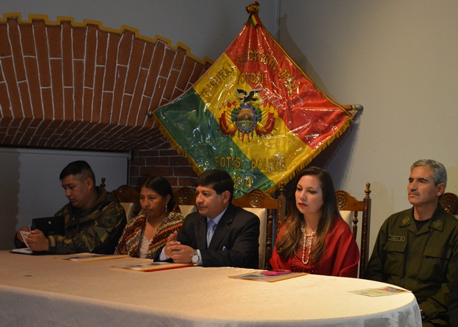

SALA PLENA TRIBUNAL ELECTORAL DEPARTAMENTAL DE POTOSI

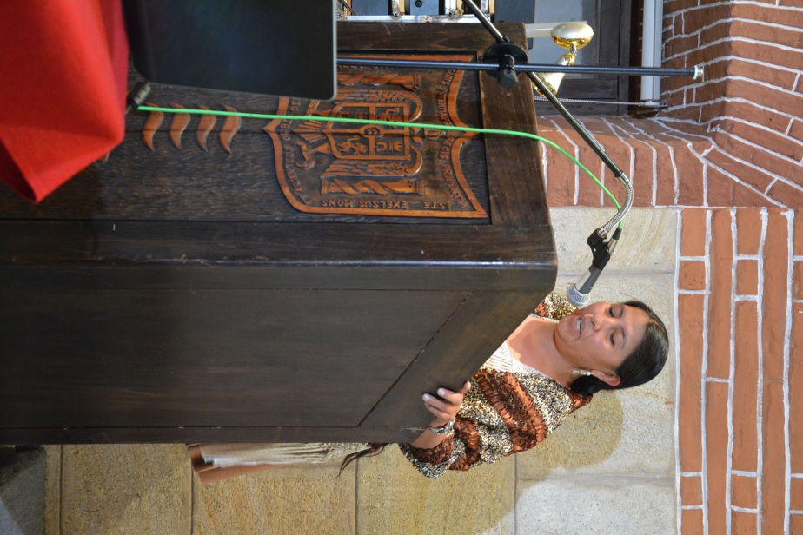

LIC. CELIA ARIAS ANTONIO VICE PDTA. TRIBUNAL ELECTORAL DEPARTAMENTAL DE POTOSI EN PALABRAS DE BIENVENIDA

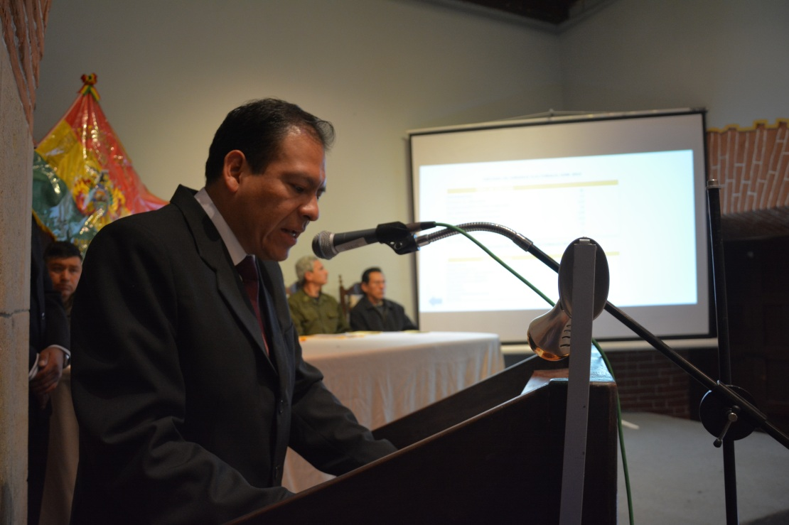

DR. JULIO BEJAR, SECRETARIO DE CÁMARA. PRESENTACION DE INFORME DE GESTION DEL 2015

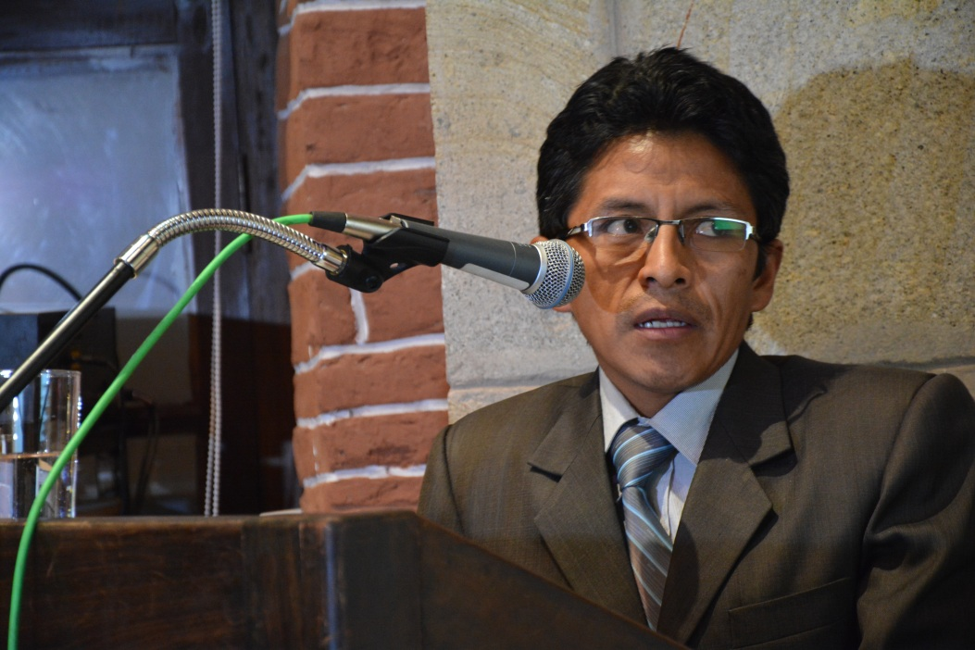

DR. OSCAR HUAYTA, DIRECTOR SERECI POTOSI.

PRESENTACIÓN DE INFORME DE GESTION DEL 2015

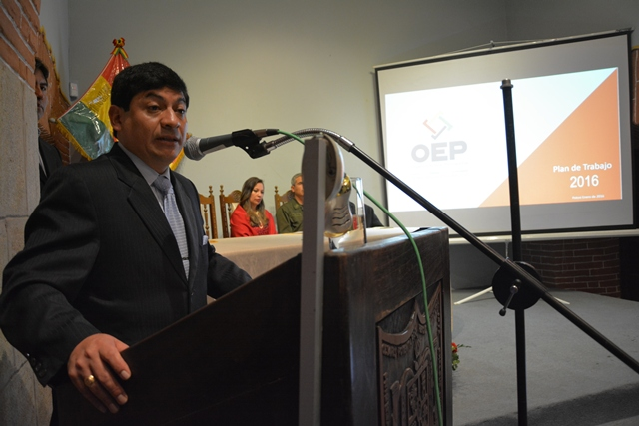

DR. RODOLFO VERA MOREIRA PDTE. TRIBUNAL ELECTORAL DEPARTAMENTAL DE POTOSI EN PRESENTACION DEL PLAN 2016 E INSTALACION DE LABORES ELECTORALES

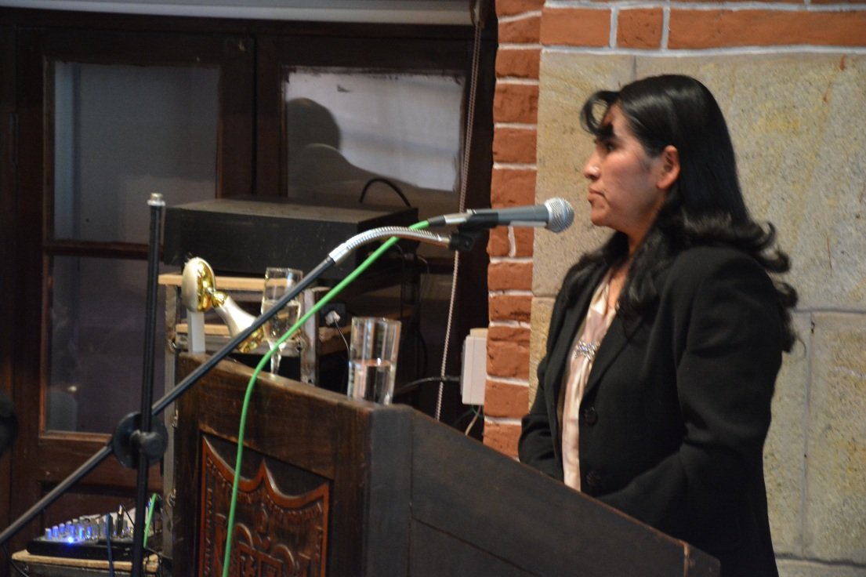

DRA. GLADYS CRUZ, VOCAL DEL TED-PT.

CLAUSURA Y BRINDYS DE HONOR DEL ACTO DE PRESENTACION DE INFORME 2015 E INSTALACION DE LABORES ELECTORALES 2016